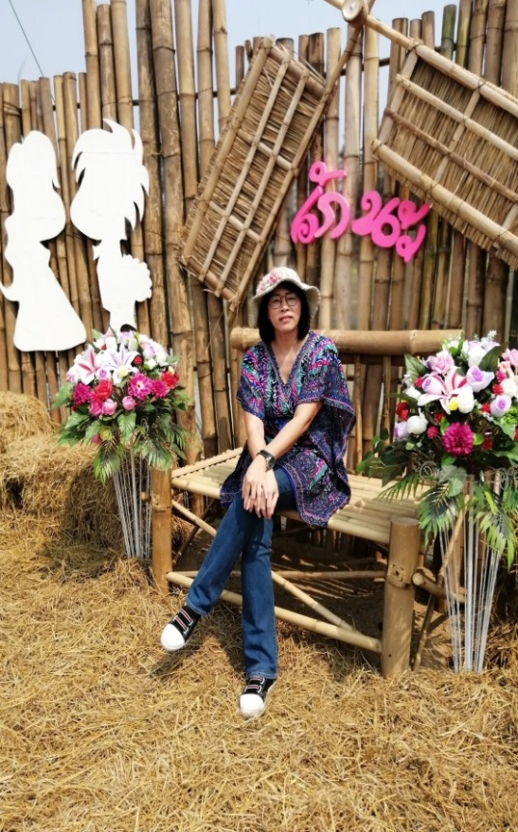
แบบบันทึกองค์ความรู้รายบุคคล
๑. ชื่อองค์ความรู้ การขับเคลื่อนกิจกรรมสร้างความยั่งยืนหมู่บ้านเศรษฐกิจพอเพียง
๒. ชื่อเจ้าของความรู้ นางดวงใจ พยัพเดช
๓. หมวดองค์ความรู้ที่บ่งชี้ หมวดที่ ๒ เทคนิคการพัฒนาหมู่บ้านเศรษฐกิจพอเพียง
๔. ที่มาและความสำคัญในการจัดทำองค์ความรู้
กรมการพัฒนาชุมชน เป็นหน่วยงานหลักในการขับเคลื่อนปรัชญาของเศรษฐกิจพอเพียง เนื่องจากกระบวนการพัฒนาชุมชนมีความสอดคล้องกับหลักปรัชญาของเศรษฐกิจพอเพียง คือ ปฏิบัติงานตามหลัก ความพอประมาณ ความมีเหตุผล สร้างภูมิคุ้มกันที่ดี ด้วยการใช้ความรู้ ความชอบธรรม และคุณธรรม ทำให้ชุมชนพึ่งตนเองบนความพอเพียง โดยสร้างกระบวนการพัฒนาชุมชนในหมู่บ้านด้วยหลัก “การพึ่งตนเอง” เพื่อแก้ไขปัญหาและพัฒนาคุณภาพชีวิตของประชาชน ตามหลักปรัชญาของเศรษฐกิจพอเพียง ด้วยการจัดระบบการบริหารจัดการชุมชน และการพัฒนาเศรษฐกิจชุมชน ให้เกิดความเข้มแข็ง ให้ประชาชนเกิดความตระหนักในการปรับเปลี่ยนการใช้ชีวิต และการพัฒนาหมู่บ้านที่สมดุลสอดคล้องตามหลักปรัชญาของเศรษฐกิจพอเพียง
๕. ปัญหาที่พบและแนวทางการแก้ไขปัญหา
๑. การทำงานจะประสบความสำเร็จต้องดำเนินการสอดคล้องหรือจังหวะในการดำเนินวิถีชีวิต
ของชุมชน การเข้าไปดำเนินกิจกรรมต่าง ๆ ในชุมชน ต้องดูว่าชุมชนมีภารกิจอะไรอยู่ เช่น เป็นฤดูทำนา ทำไร่ หรือว่างช่วงไหน จึงจะทำให้กิจกรรมประสบความสำเร็จ
๒. การสร้างความเป็นกันเองหรือสร้างความคุ้นเคย โดยเฉพาะผู้นำจะทำให้เกิดการยอมรับและ
นำไปสู่ความร่วมมือในการทำงาน
๓. การศึกษาดูงานหมู่บ้านที่ประสบความสำเร็จ เป็นการกระตุ้นทำให้ชุมชนเกิดแรงบันดาลใจ
สู่การลงมือปฏิบัติ
๔. ความต่อเนื่องในการทำงานเป็นปัจจัยหนึ่งที่ทำให้การทำงานประสบความสำเร็จ
๖. ประโยชน์ขององค์ความรู้
“ ชุมชน จะเข้มแข็งได้ ต้องเกิดจากรากฐานของ ความร่วมมือ ร่วมใจ ของคนในชุมชน ” เกิดจากความสามัคคีของคนในหมู่บ้าน/ชุมชน การช่วยเหลือซึ่งกันและกันในการทำงาน ต้องแยกให้ออกระหว่างเรื่องส่วนตัว หรือเรื่องส่วนรวม เรื่องไหนสำคัญกว่ากัน ถ้าแยกได้ความสามัคคีก็จะเกิดขึ้นกับคนในหมู่บ้าน การทำงานอะไรก็จะประสบผลสำเร็จตามวัตถุประสงค์ และต้องตั้งอยู่บนพื้นฐานของความเข้าใจซึ่งกันและกัน การมีส่วนร่วมในการวางแผนแก้ไขปัญหาร่วมกันของทุกองค์กร เวทีประชาคมเป็นส่วนสำคัญที่ก่อให้เกิดการเรียนรู้ และการแลกเปลี่ยนประสบการณ์ร่วมกันอย่างเป็นเจ้าของ เกิดความผูกพัน และมีความสำนึกรับผิดชอบในการดูแล และอนุรักษ์ชุมชนด้วยตนเอง นอกจากนี้ชุมชนมีการแบ่งปันเอื้ออาทรช่วยเหลือซึ่งกันและกัน มีการรวมกลุ่มแบ่งปันผลประโยชน์ร่วมกัน
- การสร้างทีมงาน เป็นสิ่งสำคัญมากในการทำงานให้ประสบผลสำเร็จ เพราะการทำงานพัฒนาชุมชนเป็นงานที่ใช้หลัก "การมีส่วนร่วม" ในทุกระดับภาคส่วน ทั้งจากภาครัฐ องค์กร ภาคประชาชน เพื่อให้การขับเคลื่อนหมู่บ้านเศรษฐกิจพอเพียงประสบความสำเร็จและพึ่งตนเองได้

- ๒ -

- การประสานงาน เป็นการบูรณาการทำงานร่วมกับผู้นำชุมชน แกนนำ กลุ่ม องค์กรชุมชน เครือข่าย ทีมงานภาคีการพัฒนา ระดับตำบล/อำเภอ คนในชุมชนร่วมคิด ร่วมรู้ ร่วมทำ ร่วมรับผลประโยชน์ เพื่อค้นหาข้อมูล รวบรวมผลงานของกลุ่ม/องค์กร และจัดทำเอกสารความรู้ในการขยายผลสู่หมู่บ้านอื่น
- ผู้นำชุมชนมีศักยภาพ มีภาวะผู้นำ มีความเสียสละ มีการบริหารจัดการหมู่บ้านที่ดี มีความเข้มแข็ง มีความพร้อม มีความสามัคคี ในการเข้าร่วมการพัฒนาหมู่บ้านเศรษฐกิจพอเพียงต้นแบบ และขยายผลครัวเรือนต้นแบบให้ครอบคลุมทั่วทุกครัวเรือนในระดับหมู่บ้าน
๗. เทคนิคในการปฏิบัติงาน
ดำเนินการขับเคลื่อนการพัฒนาหมู่บ้านเศรษฐกิจพอเพียง โดย
- สัมมนาการเรียนรู้วิถีชีวิตเศรษฐกิจพอเพียง จัดสัมมนาการเรียนรู้วิถีชีวิตเศรษฐกิจพอเพียง
แก่ผู้แทนครอบครัวพัฒนา (อย่างน้อย ๓๐ ครัวเรือน) โดยมุ่งเน้นการปรับกรอบแนวความคิด/กระบวนการทางความคิด (Mindset) เพื่อให้ครัวเรือนเป้าหมายตระหนักถึงความสำคัญของการน้อมนำหลักปรัชญาของเศรษฐกิจพอเพียงไปสู่การปฏิบัติ และส่งเสริม/สนับสนุนการขับเคลื่อนกิจกรรมน้อมนำหลักปรัชญาของเศรษฐกิจพอเพียงไปสู่การปฏิบัติ ของครอบครัวพัฒนาเป้าหมาย
๒) สร้างเสริมประสบการณ์การพัฒนาวิถีชีวิตเศรษฐกิจพอเพียงจากแหล่งเรียนรู้ต้นแบบ โดย
นำผู้แทนครอบครัวพัฒนาศึกษาดูงานประสบการณ์การพัฒนาวิถีชีวิตเศรษฐกิจพอเพียงจากแหล่งเรียนรู้ต้นแบบ (บ้านพี่) และส่งเสริม/สนับสนุนให้ครอบครัวพัฒนาได้สรุปผลการเรียนรู้ แลกเปลี่ยนองค์ความรู้ และวางแผนนำองค์ความรู้ไปสู่การปฏิบัติในระดับบุคคล ครัวเรือน และชุมชนต่อไป
๓) ส่งเสริมการจัดทำแผนชีวิตและแผนชุมชน ด้วยการวิเคราะห์ข้อมูลของครัวเรือน เพื่อทำแผนชีวิตครัวเรือน วิเคราะห์ข้อมูลชุมชน เพื่อจัดทำหรือทบทวน/ปรับแผนชุมชน เพื่อใช้เป็นเครื่องมือในการกำหนดทิศทางการพัฒนาหมู่บ้าน โดยดำเนินการดังนี้
๓.๑) ประเมินเพื่อตรวจสอบสภาพของหมู่บ้านตามเกณฑ์ประเมินหมู่บ้านเศรษฐกิจพอเพียงต้นแบบ ของกระทรวงมหาดไทย (๔ ด้าน ๒๓ ตัวชี้วัด) นำผลจากการประเมินมาใช้เป็นข้อมูลในการวางแผนพัฒนาเพื่อแก้ไขปัญหาที่ทำให้ผ่านตัวชี้วัด หรือพัฒนาให้ดีขึ้น
๓.๒) ประเมินความ “อยู่เย็น เป็นสุข” หรือความสุขมวลรวมของหมู่บ้าน (Gross Village Happiness) นำไปใช้เป็นข้อมูลในการวางแผนพัฒนาเพื่อแก้ไขปัญหาที่ทำให้มีความสุขน้อย หรือพัฒนาให้ดีขึ้น ๓.๓) ส่งเสริมการจัดทำแผนชีวิตและแผนชุมชน และส่งเสริม/สนับสนุนให้หมู่บ้านวางแผนเพื่อกำหนดกิจกรรมขับเคลื่อนการพัฒนาวิถีชีวิตเศรษฐกิจพอเพียง ที่สอดคล้องกับผลการประเมิน ๔ ด้าน ๒๓ ตัวชี้วัด และผลประเมินความ “อยู่เย็น เป็นสุข” หรือความสุขมวลรวมของหมู่บ้าน/ชุมชน ครั้งที่ ๑
๔) การขับเคลื่อนกิจกรรมพัฒนาวิถีชีวิตเศรษฐกิจพอเพียง ด้วยการส่งเสริม/สนับสนุนให้หมู่บ้านนำผลจากการส่งเสริมการจัดทำแผนชีวิต และแผนชุมชน มาเป็นข้อมูลในการวางแผนพัฒนา เพื่อแก้ไขปัญหาหรือพัฒนาให้ดีขึ้น โดยมุ่งเน้นการพึ่งตนเอง หมู่บ้านสามารถดำเนินการได้เอง หรือประสานความร่วมมือจากหน่วยงานภายนอกเป็นลำดับแรกก่อน และส่งเสริม/สนับสนุนให้หมู่บ้านคัดเลือกกิจกรรม ที่ได้จากการสังเคราะห์ข้อมูลในเบื้องต้น มาสู่การกำหนดกิจกรรมการพัฒนาเพื่อแก้ไขปัญหาหรือพัฒนา ที่หมู่บ้านสามารถดำเนินการได้เอง โดยมุ่งเน้นการพัฒนาให้สอดคล้องตามหลักปรัชญาของเศรษฐกิจพอเพียงเป็นหลัก และสนับสนุนให้มีคณะทำงานระดับตำบล และระดับอำเภอ เพื่อลงพื้นที่ติดตามเยี่ยมเยียนให้กำลังใจ พร้อมกระตุ้นการพัฒนาครอบครัวตามปณิธานที่กำหนด และติดตามกิจกรรมพัฒนาวิถีชีวิตเศรษฐกิจพอเพียง

- ๓ -

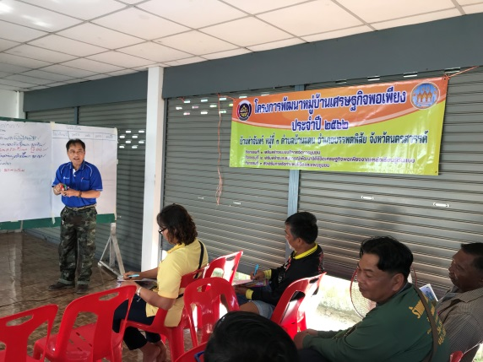
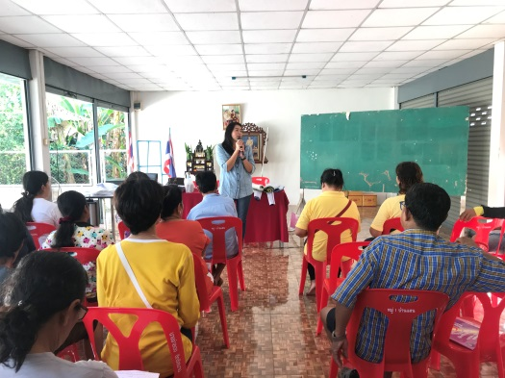

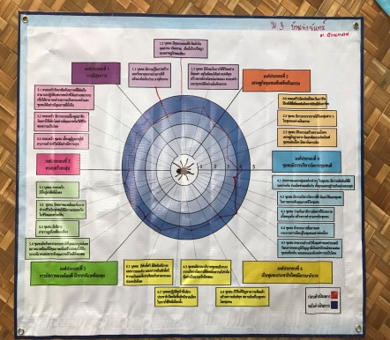

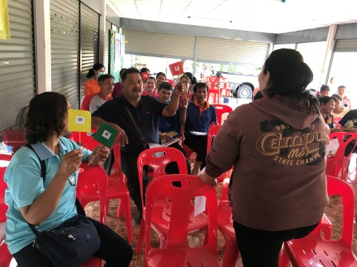
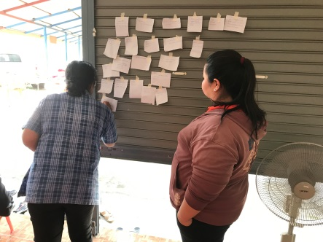

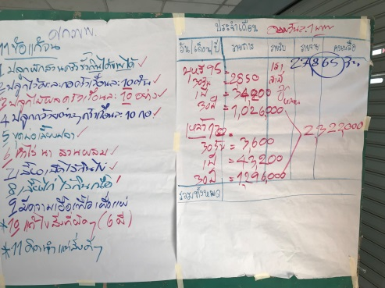

ที่อยู่/เบอร์โทรศัพท์ สำนักงานพัฒนาชุมชนอำเภอบรรพตพิสัย จังหวัดนครสวรรค์ โทรศัพท์ 0-๕๖๒๗-9๔๙๙

